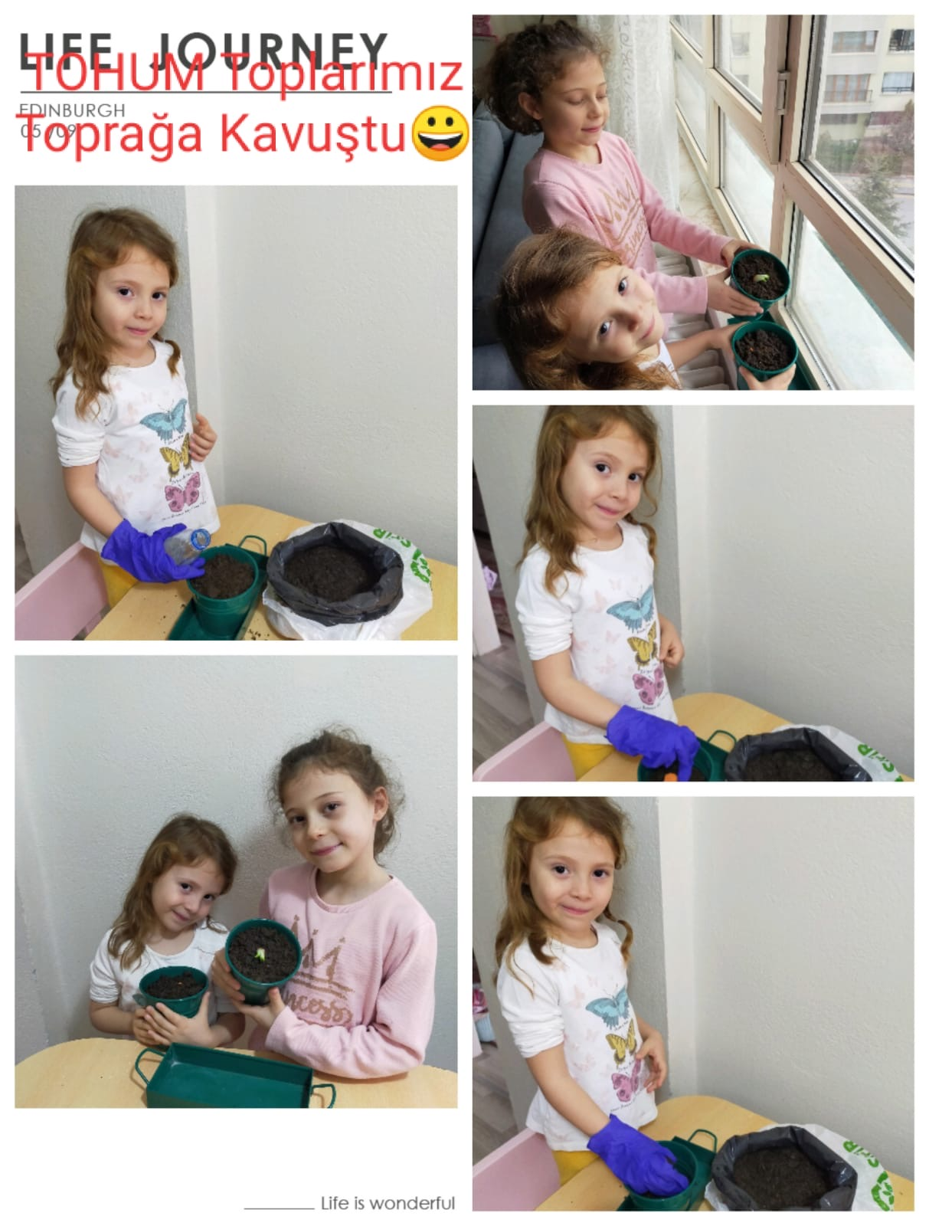

Çocuklarımızla birlikte Minik Tema kapsamında yaptığımız tohum topları evde hayat buldu…

